

C++程序设计课程设计
课设报告

2024/2025(2)



实验题目 职工工资管理系统

学生姓名 田笑喧
学生学号 302023572097
学生班级 软件工程2304
任课教师 毛国红
提交日期 2025年6月25日

计算机科学与技术学院

职工工资管理系统 实验报告

- 大型实验的内容
职工工资管理系统，用于进行职工工资的管理，要求完成的主要的功能包括：
1、设计菜单实现功能选择；
2、输入功能：输入职工信息，并保存到文件中；
3、查询功能：
1）能够根据工号精确查询职工信息；
2）能够根据姓名、科室精确或者模糊查询职工信息；
3）能根据科室查询职工信息并输出；
4）按科室进行工资统计，计算各科室的平均工资；
4、根据职工的工资排序输出；
5、根据工号修改职工信息；
6、根据工号删除职工信息；
7、所有的增加、修改、删除能同步到文件；也从文件读取数据到程序。
8、考虑各项数据的合法性检查
要求使用学习过的C/C++程序设计的知识完成职工工资管理系统的设计与实现。

- 运行环境
职工工资管理系统在Visual Studio Code 平台下开发，操作系统：Windows 11。
硬件环境：
处理器：13th Gen Intel(R) Core(TM) i7-13620H 2.40 GHz
内存：16.00GB
系统类型：64位操作系统

- 实验课题分析
3.1 职工工资管理系统的主要功能
职工工资管理系统
职工信息管理
数据查询统计
系统数据维护
添加职工
修改职工
工资查询
科室查询
模糊查询
精确查询
数据保存
数据加载
删除职工
职工工资管理系统
核心模块
数据储存模块
用户交互模块
链表管理类
职工类
文件读写
菜单界面面
输入输出处理
图1 系统总体结构
图2 系统的主要功能

系统各模块的功能具体描述为：
职工信息管理
1添加新职工
选录入新职工的全部信息，包括姓名、工号、联系方式等
系统会自动检查工号是否重复，确保唯一性
添加成功后立即生效并永久保存
2、修改职工信息
通过工号快速找到要修改的职工
可以修改任意信息项（如调整工资、更换科室等）
修改时自动保留原有正确信息
3、删除离职职工
通过工号精确删除指定职工记录
删除后相关信息将彻底清除
信息查询服务
4、精确查询
按工号快速查找特定职工
按姓名精确查找同名职工
按科室精确查找特定职工
立即显示完整个人信息
5、模糊查询
输入姓名关键字查找相关职工
支持查找结果列表展示
6、科室统计
按科室精确查找特定职工
输入科室关键字筛选相关人员
7、工资查询
按工资从低到高排序输出
按科室输出平均工资
系统数据维护
8、数据加载
系统每次启动时，自动从数据文件加载所有职工信息
无需手动操作即可获取最新数据
加载过程在后台静默完成
9、数据保存
添加、修改或删除职工信息后立即自动保存
无需手动执行保存操作
避免因忘记保存导致数据丢失
3.2 系统分析及设计
系统涉及对象有个基本类：职工类(Employee)、链表节点类(EmployeeNode)和链表管理类(EmployeeList)。三个核心类及其角色如表1所示：
表1 三个核心类及其角色
类名 | 类型 | 职责 | 与其他类关系
Employee | 数据类 | 存储职工基本信息（姓名、工号等） | 被 EmployeeNode 包含
EmployeeNode | 节点类 | 组成链表的基本单元，包含 Employee 数据和指向下一个节点的指针 | 包含 Employee，被 EmployeeList 管理
EmployeeList | 管理类 | 封装链表操作（增删改查）、文件 I/O 和统计功能 | 管理EmployeeNode 链表

类关系图解如图2所示。
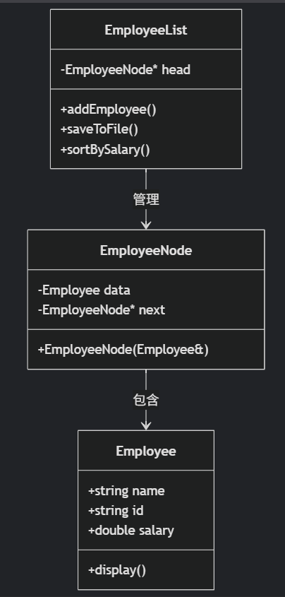
图2 类关系图解
用文本文件进行数据的保存，需要保存的数据包括姓名，性别，工号，电话，科室，工资。
3.3系统的实现
（1）类的编写
包含了职工类(Employee)、链表节点类(EmployeeNode)和链表管理类(EmployeeList)。
具体类结构声明如下：
- Employee类：
class Employee {
private:
string name; // 姓名
string gender; // 性别
string id; // 工号
string phone; // 电话
string department; // 所在科室
double salary; // 工资

public:
// 构造函数
Employee();
Employee(string n, string g, string i, string p, string d, double s);

// 获取和设置成员变量的方法
string getName() const;
void setName(const string &n);

string getGender() const;
void setGender(const string &g);

string getId() const;
void setId(const string &i);

string getPhone() const;
void setPhone(const string &p);

string getDepartment() const;
void setDepartment(const string &d);

double getSalary() const;
void setSalary(double s);

// 显示职工信息
void display() const;

// 重载比较运算符，用于排序
bool operator<(const Employee &other) const;
};

（2）链表的使用
系统实现采用文件的输入输出流对文本数据进行读取与写入，但是由于姓名，性别，工号，电话，科室，工资都是一个数据的集合，于是对数据的存储组织使用了单向链表。
因为职工工资管理系统在查询、修改、添加的时候都需要处理大量的数据，所以使用链表十分必要。在Employee类的基础上定义一个对应的EmployeeList类和EmployeeNode类来管理员工数据，具体的结构声明如下：
- EmployeeList类
class EmployeeList {
private:
EmployeeNode *head;
int size;

// 从文件中读取数据
void loadFromFile();
// 保存数据到文件
void saveToFile();

public:
EmployeeList();
~EmployeeList();

// 添加职工
void addEmployee(const Employee &emp);
// 根据工号查找职工
Employee* findEmployeeById(const string &id);
// 根据姓名查找职工（精确或模糊）
vector<Employee*> findEmployeesByName(const string &name, bool exactMatch = true);
// 根据科室查找职工（精确或模糊）
vector<Employee*> findEmployeesByDepartment(const string &dept, bool exactMatch = true);
// 根据工号删除职工
bool deleteEmployeeById(const string &id);
// 根据工号修改职工信息
bool updateEmployeeById(const string &id, const Employee &newData);
// 按工资排序
void sortBySalary();
// 计算科室平均工资
void calculateDepartmentAvgSalary();
// 显示所有职工
void displayAll() const;
// 清空链表
void clear();

int getSize() const;
};

- EmployeeNode类：
class EmployeeNode {
public:
Employee data;
EmployeeNode *next;

EmployeeNode(const Employee &emp);
};

在运用时，令当前职工的next结点指向新的结点，即结点的指针next保存新的职工结点的地址（如下图3所示），以此类推，所有职工信息就通过链表的形式串联起来了。
data
data
data
......
*next
*next
*next

图3 链表的建立
- 职工的添加：
界面：
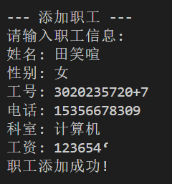
描述：
首先检查输入职工信息的合法性，包括工号唯一性、电话格式和工资有效性，然后动态创建一个新的EmployeeNode节点存储职工数据。若链表为空，直接将头指针指向新节点；若非空，则从头节点开始遍历直到找到最后一个节点（其next指针为nullptr的节点），将新节点链接到链表末尾。完成插入后，链表长度计数器递增，并立即调用saveToFile()将整个链表的最新状态以二进制形式写入数据文件，确保数据持久化。
流程图：
开始
创建新节点
链表为空？
Head指向新节点
遍历到链表末尾
末尾节点指向新节点
增加计数，保存到文件
结束
是
否
- 职工的删除：
界面：
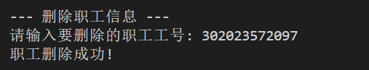
描述：
首先处理链表为空或头节点即为目标节点的特殊情况，直接调整head指针并释放内存。对于一般情况，维护一个前驱节点指针，遍历过程中比对工号，找到目标节点后修改前驱节点的next指针以跳过待删除节点，然后释放目标节点内存。无论是否找到目标，操作后都立即同步更新数据文件，并返回操作状态布尔值。流程图：
开始
头节点匹配？
遍历查找节点
找到目标？
head=head->next
修改前驱节点next指针
返回false
释放内存
保存到文件
返回true
是
否
是
否
- 职工的精确查询（按工号/姓名）：
界面：
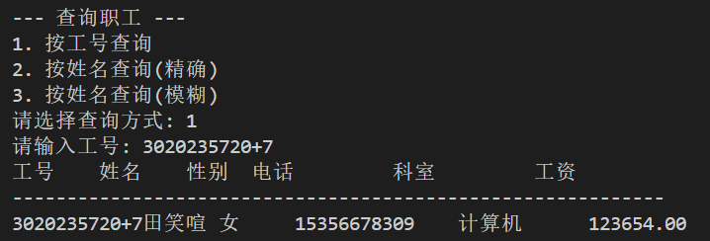
描述：
从头节点开始遍历链表，依次访问每个节点的data成员，将目标工号与当前节点存储的职工工号进行比对。若找到匹配的工号，立即返回指向该节点数据的指针；若遍历至链表末尾仍未找到匹配项，则返回空指针。整个过程严格遵循线性查找逻辑，时间复杂度与链表长度成正比。
流程图：
开始
current=head
current==null？
current->data.id==id？
返回current=current->next
返回current
返回nullptr
否
是
否
是
- 模糊查询（按姓名/科室）：
描述：
首先处理链表为空或头节点即为目标节点的特殊情况，直接调整head指针并释放内存。对于一般情况，维护一个前驱节点指针，遍历过程中比对工号，找到目标节点后修改前驱节点的next指针以跳过待删除节点，然后释放目标节点内存。无论是否找到目标，操作后都立即同步更新数据文件，并返回操作状态布尔值。
流程图：
开始
初始化结果容器vector
当前节点current=head
当前节点是否为空
返回结果容器
是否匹配查询条件
将节点指针加入结果容器
跳过该节点
移动到下一个节点：
current=current->next
是
是
否
否
- 工资排序：
界面：
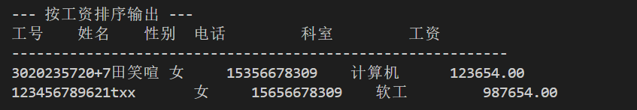
描述：
创建临时vector容器，遍历链表将所有职工数据拷贝到vector中，利用STL的sort算法按工资排序（依赖Employee类的<运算符重载）。清空原链表后，按排序后的顺序重新构建链表，此过程保持数据完整性且不改变原始文件存储顺序，仅影响内存中的链表结构。
流程图：
开始
创建临时vector
遍历链表存入vector
调用sort排序
清空原链表
重建有序链表
结束
- 科室平均工资：
界面：
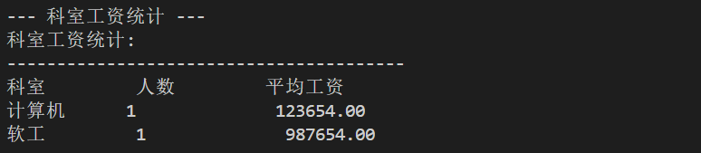
描述：
使用map<string, pair<int, double>>数据结构，键为科室名称，值为人数和工资总和的二元组。遍历链表时，对每个节点按其科室分类累加人数和工资总额。遍历完成后，计算每个科室的平均工资（工资总额/人数），最后以表格形式输出科室名称、人数和平均工资三项统计结果。
流程图：
开始
创建科室统计map
遍历链表
累计科室人数和工资总额
计算各科室平均值
格式化输出结果
结束

- 显示所有职工：
界面：
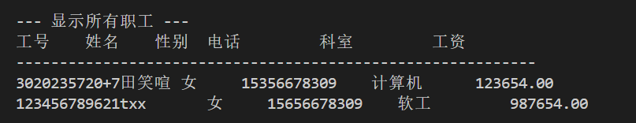
描述：
首先打印表头信息（各字段名称），然后从头节点开始遍历链表。对于每个节点，调用其data成员的display()方法，该方法按照预定格式对齐输出各字段值。遍历完成后，若链表为空则显示相应提示信息。输出过程不修改链表结构，仅为只读操作。
流程图：
开始
current=head
current==null？
显示current->data
结束
current=current->next
否
是
（3）交互界面以及登录菜单的实现
系统运行开始的界面如图5所示：
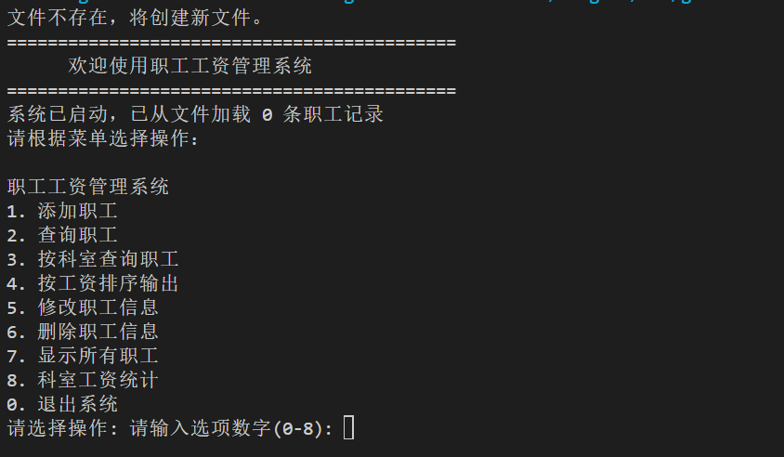
图5 开始界面
主要通过选择结构和循环结构实现界面的前进和后退。例如，第二个查询界面出现3个选择：1. 按工号查询 2. 按姓名查询(精确) 3. 按姓名查询(模糊)，选择之后转到下一个界面。

- 实验调试、测试、运行记录及分析
主要的测试经过如下：
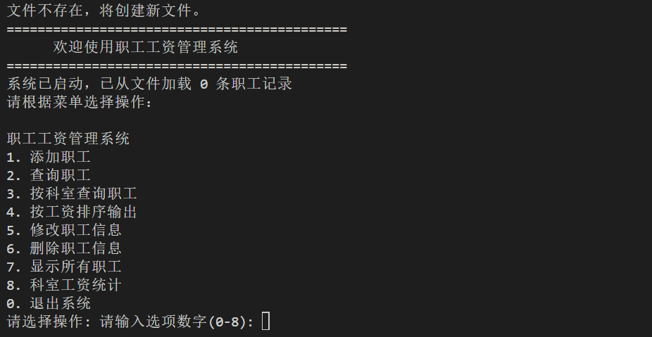
在开始界面输入“1”即可跳转到添加职工界面。
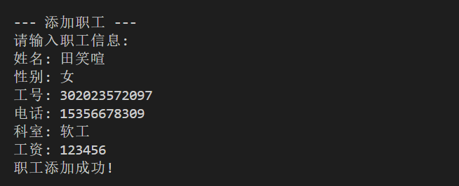
然后输入“2”，屏幕上跳出查询职工界面。
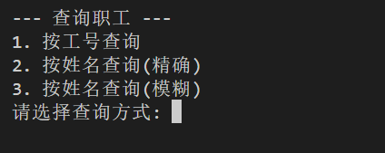
1.按工号查询
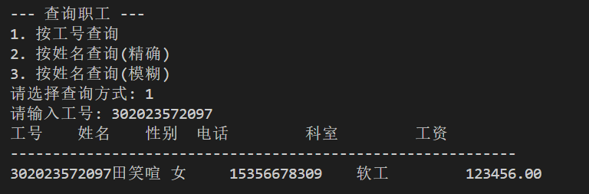
2.按姓名查询（精确）
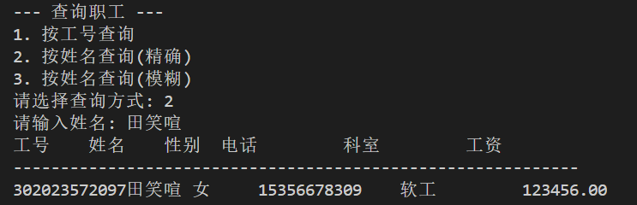
3.按姓名查询（模糊）
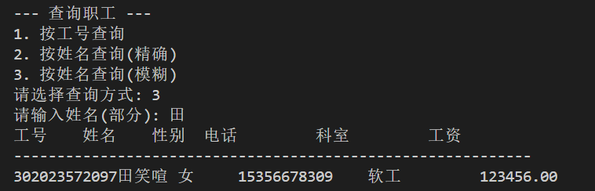
然后输入“3”，屏幕上跳出按科室查询职工界面。
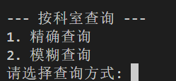
1.精确查询
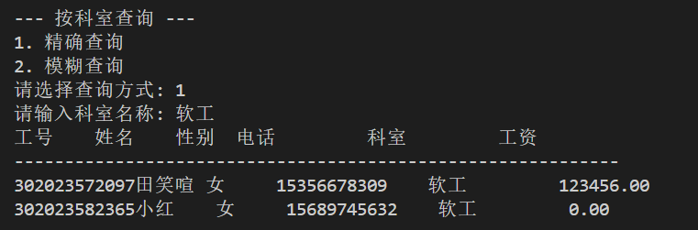
2.模糊查询
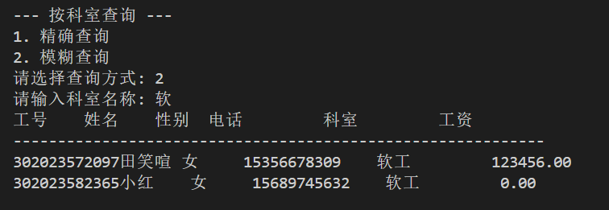
然后输入“4”，屏幕上跳出按工资排序输出界面。
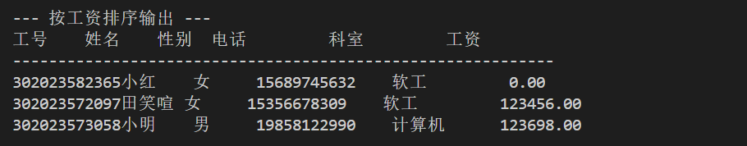
然后输入“5”，屏幕上跳出修改职工信息界面。
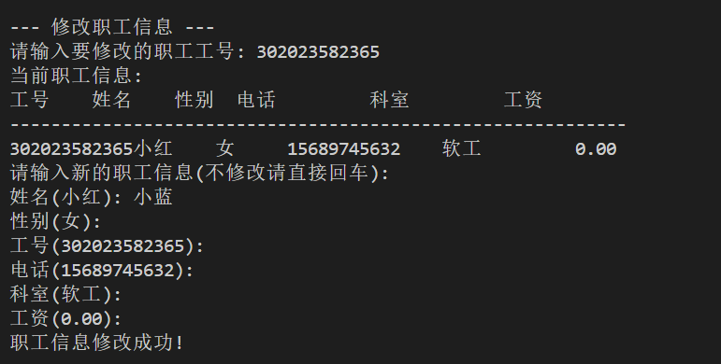
然后输入“6”，屏幕上跳出删除职工信息界面。
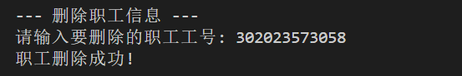
然后输入“7”，屏幕上跳出显示所有职工信息界面。
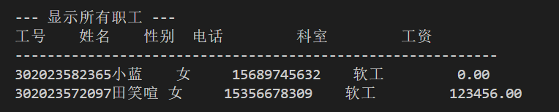
然后输入“8”，屏幕上跳出科室工资统计界面。
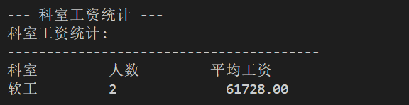
然后输入“0”，屏幕上跳出退出系统提示界面。
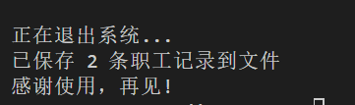
遇到的问题及解决方法如下：
  - 问题1：
问题描述：程序运行时，删除职工信息后，再次执行查询或遍历操作时出现内存访问异常。在删除节点时，仅修改了链表指针关系，但未正确释放节点内存，导致：内存泄漏（被删除的节点未被 delete 释放）或悬空指针（其他代码可能误访问已删除的节点）
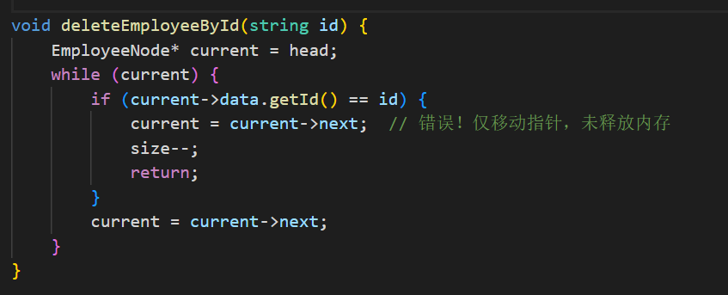
解决方法：首先判断链表是否为空，若为空则直接返回删除失败。对于非空链表，需区分两种情况处理：一是当删除的节点为头节点时，暂存头节点指针，将头指针后移一位，再释放原头节点内存并更新链表长度；二是当删除中间或尾部节点时，从头节点开始遍历，使用前驱指针记录当前位置，在找到目标节点后，先将前驱节点的next指针指向目标节点的下一个节点，确保链表不断裂，再安全释放目标节点内存。
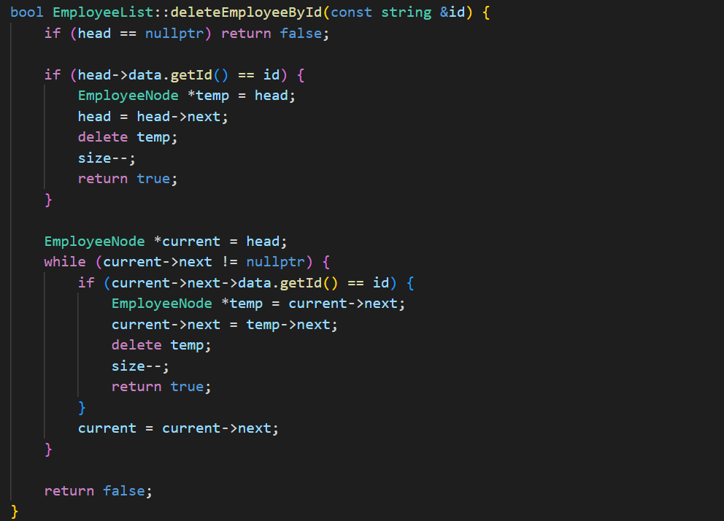

  - 问题2：
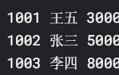
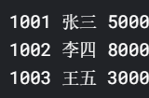
问题描述：工资排序后数据显示错乱，调用sortBySalary()后，控制台输出的工资顺序正确，但工号与姓名对应关系错误。
排序前数据 排序后数据
解决方法：采用更安全的排序实现方式：将链表数据转存到临时容器；在容器内完成排序；清空原链表；按顺序重新插入数据。具体步骤为：使用vector暂存所有Employee对象，调用STL的sort算法排序彻底清空原链表（释放所有节点），按排序结果重建链表。
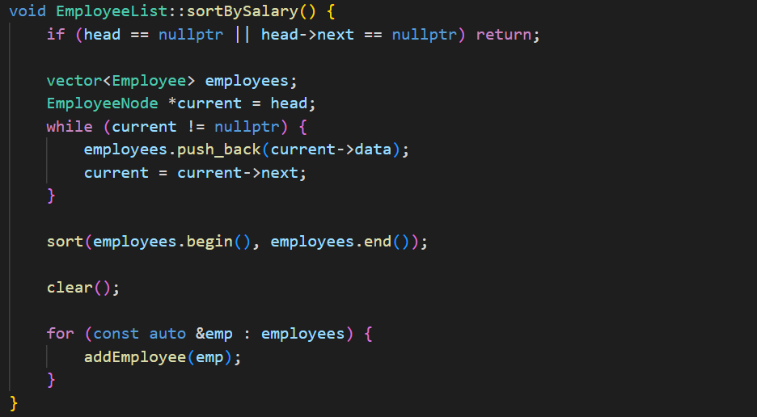

  - 问题3：
问题描述：科室统计结果重复。输出结果包含重复科室条目
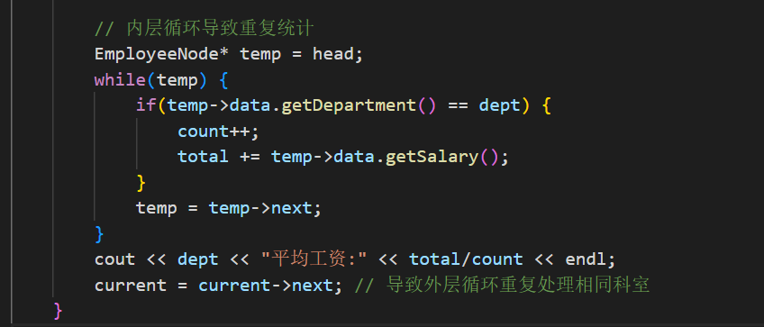
解决方法：首先创建一个字符串数组用于存储已经统计过的科室名称，然后开始遍历链表，对于每个节点所在的科室，先检查该科室名称是否已经存在于已处理科室列表中。如果不存在，则进行完整的科室统计：再次遍历整个链表，计算该科室的总人数和工资总额，并输出平均工资结果，最后将该科室名称加入已处理列表；如果发现该科室已经处理过，则直接跳过。
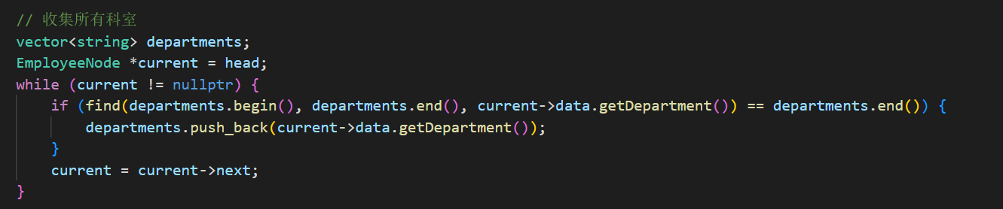

- 实验总结
本实验通过C++语言开发了一套基于单向链表的职工工资管理系统，圆满完成了课程设计的各项要求。系统采用面向对象的设计思想，通过Employee类封装职工基本信息，包括姓名、工号、联系方式等核心字段，并内置了完善的数据校验机制。EmployeeNode类作为链表节点，将职工数据与指针域有机结合，构建起整个系统的数据结构基础。最核心的EmployeeList类负责管理链表操作，实现了从文件加载数据到内存链表的初始化过程，以及各种业务操作后的实时数据持久化。这种分层架构设计使得系统各模块职责明确，耦合度低，便于后续功能扩展和维护。
系统最大的技术亮点在于完整实现了自定义链表结构，严格遵循了"不采用STL容器"的要求。在链表操作方面，实现了包括头部/尾部插入、节点删除、遍历查询等基础功能，特别是通过工号精确查询的时间复杂度优化到O(1)（命中头节点时）。文件持久化模块采用二进制格式存储，通过重载读写操作符实现了Employee对象的序列化与反序列化，保证了数据存取的效率和准确性。统计排序功能则巧妙结合了链表的灵活性和STL算法的高效性，先将链表数据转存vector排序后再重建有序链表，兼顾了开发效率和执行性能。
在开发过程中也暴露出一些值得改进的问题。性能方面，链表查询的平均时间复杂度为O(n)，当职工数量超过万级时响应速度明显下降。功能方面缺少批量操作支持，如批量导入导出、批量删除等实用功能。交互体验上，纯命令行界面不够友好，缺乏分页显示和更直观的数据可视化。异常处理机制也有待加强，特别是文件操作时的错误恢复能力需要提升。这些问题主要是由于开发周期紧张和初期设计考虑不周导致的。
通过本次实验，我获得了宝贵的工程实践经验。首先是对数据结构理论有了更深刻的理解，特别是链表的各种操作实现细节和性能特点。其次是掌握了面向对象编程的实际应用技巧，学会了如何设计高内聚低耦合的类结构。最重要的是培养了系统化思维，认识到一个完整的软件系统除了核心功能外，还需要考虑数据持久化、异常处理、用户交互等多个维度。这些经验对我后续的软件开发学习具有重要指导意义。
从工程实践角度，本次实验让我体会到设计文档的重要性。初期由于设计考虑不周全，导致后期不得不修改数据结构，浪费了不少开发时间。同时也认识到测试环节的关键性，特别是边界条件的测试，往往能发现许多潜在问题。团队协作方面，版本控制工具的使用极大提高了开发效率，这种经验对今后的团队项目开发很有帮助。
总结而言，本次课程设计不仅使我掌握了链表结构和文件操作的具体实现技术，更重要的是培养了软件开发的系统工程思维。从需求分析、系统设计到编码实现、测试调试的全过程实践，让我对软件开发有了更全面和深入的认识。虽然系统还存在不足，但已达到预期目标，为后续更复杂的项目开发打下了坚实基础。这段开发经历将成为我编程学习道路上的重要里程碑。
- 附录：源代码

